Książnica Płocka im. Władysława Broniewskiego
zaprasza do udziału w XLII edycji
konkursu recytatorskiego dla dzieci i młodzieży
„Pięknie być człowiekiem”
Mamy tylko jedną Ziemię,
a jej przyszłość zależy od każdego,
na pozór niewielkiego, ludzkiego
działania, zależy od każdego z nas
Florian Plit
Ekologia stała się wyzwaniem XXI wieku. Coraz częściej się o niej dyskutuje, poddając analizie wiele czynników wpływających na ochronę środowiska. Wzbudza ona emocje, zwłaszcza biorąc pod uwagę działania proekologiczne i prozdrowotne, które wpłynąć mogą nie tylko na nasze życie, lecz na poprawę życia przyszłych pokoleń. Czy możemy sprawić, aby żyło nam się lepiej? Oczywiście, bardzo dużo od nas zależy! Dlatego w 2019 roku Książnica Płocka rozpoczęła kampanię ekologiczną „Czysta Karta” uświadamiającą, jak ważne jest, byśmy wspólnie zadbali o przyszłość naszej planety, a XLII edycja konkursu została wpisana do kalendarza działań w ramach kampanii. Sugerujemy, aby dobór repertuaru recytacji uwrażliwiał na piękno przyrody, ukazywał bogactwo i różnorodność fauny i flory, a może podkreślał potrzebę ich ochrony. Mamy nadzieję, że prezentowane teksty literackie dowolnych autorów, zachwycą pięknem i siłą przekazu.
Rok 2021 jest szczególnym dla większości instytucji kultury ze względu na ograniczenia spowodowane pandemią. Dlatego tegoroczny konkurs, przeprowadzimy częściowo lub w całości, w wersji ONLINE. Będziemy musieli, niestety, ograniczyć się do kontaktu via Internet. Nie chcemy przerywać po raz kolejny, organizowanego od czterdziestu jeden lat konkursu.

WAŻNA INFORMACJA
Kuratorium Oświaty w Warszawie umieściło nasz konkurs w wykazie zawodów wiedzy, artystycznych i sportowych, które mogą być wymienione na świadectwie ukończenia szkoły podstawowej. Szansę na pozyskanie dodatkowych punktów mają laureaci, którzy zdobędą jedno z trzech pierwszych miejsc.
Zasady uczestnictwa
Uczestnicy konkursu w wieku 7 – 15 lat obowiązani są do nadesłania karty zgłoszenia w terminie do 31 marca 2021 r. na adres domu kultury lub biblioteki we własnym rejonie. Eliminacje rejonowe odbywają się w tym roku online. Nagranie należy dostarczyć do bibliotek lub domów kultury w Gąbinie (podlegają mu Gąbin, Łąck i Słubice), Gostyninie, Kutnie, Łęczycy, Płocku /MDK/, Sannikach, Sierpcu, Żychlinie. Nagranie można przysłać na adres mailowy instytucji odpowiedzialnej w rejonie lub dostarczyć na płycie w formacie MP4 (należy podać: imię, nazwisko, klasę i repertuar). Do udziału w eliminacjach rejonowych należy zgłaszać recytatorów wyłonionych we wstępnych eliminacjach w szkołach, domach kultury, bibliotekach. Termin przeglądów rejonowych na prośbę organizatorów pozostawiamy do indywidualnego ustalenia. Każdy rejon ma prawo zgłosić do finału 6 recytatorów.
Kopię protokołu jury oraz karty zgłoszeń (zeskanowane w przypadku maila lub wydrukowane wraz z nagraniem na płycie w przypadku wysyłki pocztowej), zakwalifikowanych do finału recytatorów należy przesłać do 15 maja 2021 r. na adres: Książnica Płocka, 09-402 Płock, ul. Tadeusza Kościuszki 6, faks 24/262 31 17, e- mail: metod@ksiaznicaplocka.pl
Finał konkursu odbędzie się w Płocku 12 czerwca 2021 r. w Książnicy Płockiej w godzinach 10 – 14 w przypadku tradycyjnej formy przeglądu. W przypadku wersji online podsumowanie i ogłoszenie wyników będzie dostępne na stronie internetowej Książnicy Płockiej o godz.11.00. O formule finału poinformujemy do 22 maja 2021 r. po uwzględnieniu aktualnej sytuacji epidemiologicznej.
Dobór repertuaru
Konkurs przebiegać będzie w 3 kategoriach:
klasy I-III, klasy IV-VI i klasy VII,VIII szkoły podstawowej.
Recytatorzy ze starszych grup wiekowych prezentują dwa utwory: wiersz i fragment prozy. Dzieci z klas I-III ze szkół podstawowych prezentują dwa wiersze. Nagranie w formacie MP4 prosimy przysłać na maila lub na płycie (należy podać: imię, nazwisko, klasę i repertuar).
Przy doborze repertuaru prosimy zwrócić uwagę na wartości artystyczne wybieranych tekstów, a także na zawarte w nich treści, tak, by ujmowały temat szeroko, a jednocześnie adekwatnie do wieku uczestnika konkursu.
Jak co roku, komisja zwracać będzie szczególną uwagę na dobranie tekstów do możliwości interpretacyjnych recytatora.
Wybrany fragment prozy powinien stanowić zamkniętą, opatrzoną pointą całość (gdy tekst jest zbyt długi, można dokonać skrótów).
Recytacje niezgodne z tematyką konkursu będą dyskwalifikowane.
Czas trwania prezentacji
Nieprzekraczalny czas trwania prezentacji utworów:
szkoła podstawowa kl. I-III 3 - 5 min
szkoła podstawowa kl. IV-VI 6 - 8 min
szkoła podstawowa kl. VII-VIII 6 - 10 min
Szczegółowych informacji dotyczących doboru repertuaru udzielają pracownicy bibliotek, a wskazówek w zakresie interpretacji i dykcji instruktorzy ds. upowszechniania teatru w domach kultury.
Ocena występu
Uczestników konkursu, w poszczególnych kategoriach wiekowych, oceniać będzie powołane przez organizatorów jury.
Udział w konkursie oznacza akceptację powyższego regulaminu.
Wszystkim uczestnikom konkursu życzymy sukcesów i pięknych przeżyć w obcowaniu z literaturą.

Honorowy Patronat:

REGULAMIN
KONKURSU RECYTATORSKIEGO
dla dzieci i młodzieży
im. Janusza Korczaka

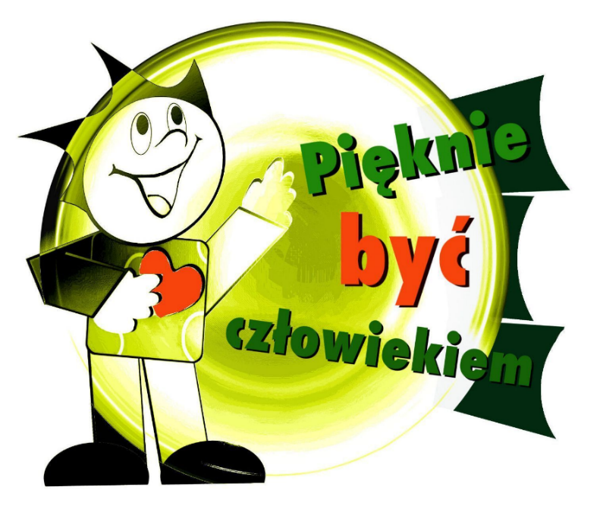

Płock 2021

KARTA ZGŁOSZENIA

imię i nazwisko recytatora:

……………………………………………………………………………….........

szkoła ............................... klasa …………………………………….
Telefon do rodzica…………………………………………………………..
REPERTUAR:

1. autor...............................................................................

tytuł....................................................................................

2. autor..............................................................................

tytuł....................................................................................

podpis
instruktora/nauczyciela podpis recytatora

